**BỘ GIÁO DỤC VÀ ĐÀO TẠO**

**TRƯỜNG ĐẠI HỌC NGOẠI NGỮ – TIN HỌC THÀNH PHỐ HỒ CHÍ MINH**

**KHOA CÔNG NGHỆ THÔNG TIN**



**MÔN HỌC: LẬP TRÌNH JAVA**

**ĐỀ TÀI: Lập Trình Game Luffy Man**

**GIÁO VIÊN HƯỚNG DẪN**: *Ths.Nguyễn Thị Mỹ Hạnh*

**Thành viên nhóm:**

Phan Lâm Chí Thông : 20DH110741

Mai Nhật Tiến : 20DH111697

Lý Minh Thuận : 20DH111723

*TP.HCM, tháng 12 năm 2023*

# Giới thiệu

-Luffy Man được dựa trên phong cách chơi của Pac-Man-một trò chơi điện tử kinh điển được phát triển bởi Namco và ra mắt lần đầu vào năm 1980.

-Trong trò chơi, người chơi điều khiển một nhân vật hình tròn có tên là Luffy, và mục tiêu của người chơi là ăn hết tất cả các đùi gà (được gọi là "điểm" hoặc "đồ ăn") trong mê cung mà không bị bắt bởi các con ma. Các con ma trong trò chơi bao gồm Blinky, Pinky, Inky và Clyde, và chúng có thể di chuyển xung quanh mê cung để săn đuổi Pac-Man.

-Luffy Man có thể thay đổi hướng di chuyển trong mê cung, và khi ăn một viên gạch điểm đặc biệt, các con ma sẽ trở nên yếu đuối và Pac-Man có thể ăn chúng trong một khoảng thời gian ngắn. Mỗi lần ăn được một viên gạch điểm, điểm số của người chơi sẽ tăng lên. Mục tiêu cuối cùng là ăn hết tất cả các viên gạch điểm trong mê cung và đạt được số điểm cao nhất có thể.

-Lí do chọn đề tài này vì chúng em Pacman là 1 trò chơi đơn giản, để chúng em mới bắt đầu làm game học hỏi.

# Lời cảm ơn

🙞🕮🙜

*Để hoàn thành đồ án này, em xin gửi lời cảm ơn chân thành đến:*

*Ban giám hiệu trường Đại Học Ngoại ngữ - Tin học Thành phố Hồ Chí Minh vì đã tạo điều kiện về cơ sở vật chất với hệ thống thư viện hiện đại, đa dạng các loại sách, tài liệu thuận lợi cho việc tìm kiếm, nghiên cứu thông tin.*

*Xin cảm ơn giảng viên bộ môn Lập trình Java* ***Nguyễn Thị Mỹ Hạn****h đã giảng dạy tận tình, chi tiết để em có đủ kiến thức và vận dụng chúng vào đồ án này.*

*Do chưa có nhiều kinh nghiệm làm để tài cũng như những hạn chế về kiến thức, trong đồ án chắc chắn sẽ không tránh khỏi những thiếu sót. Rất mong nhận được sự nhận xét, ý kiến đóng góp, phê bình từ phía Cô để đồ án chúng em được hoàn thiện hơn.*

*Lời cuối cùng, em xin kính chúc Cô nhiều sức khỏe, thành công và hạnh phúc.*

# Danh mục hình

Hình 1 :Usecase 4

Hình 2 :Squence Diagram 5

Hình 3: Activity Diagram 6

Hình 4 : Giao diện bắt đầu ( 380, 420) 6

Hình 5 : Màn Hình GamePlay(380,420) 7

Hình 6 : Màn hình GameOver(380,420) 7

Hình 7: Màn hình bảng điểm (380*420) 8

# Danh mục bảng

Bảng 1 : Thông số kĩ thuật 2

# Mục lục

Catalog

Giới thiệu I

Lời cảm ơn II

Danh mục hình III

Danh mục bảng IV

Mục lục V

Kế hoạch - Phân công nhóm 1

CHƯƠNG 1: ĐẶC TẢ ĐỀ TÀI 2

CHƯƠNG 2: PHÂN TÍCH CHỨC NĂNG HỆ THỐNG - CÀI ĐẶT 4

CHƯƠNG 3: KẾT QUẢ 8

TÀI LIỆU THAM KHẢO 9

# 

# Kế hoạch - Phân công nhóm

|  |  |  |
| --- | --- | --- |
| **Họ tên** | **Công việc** | **Mức độ hoàn thành** |
| Phan Lâm Chí Thông | - Code  - Làm báo cáo | Tốt |
| Mai Nhật Tiến | - Tìm tư liệu game  - Code phụ | Tốt |
| Lý Minh Thuận | - Làm báo cáo  - Code phụ | Tốt |

# ĐẶC TẢ ĐỀ TÀI

## Đặc tả hệ thống

### Giới thiệu

* Luffy Man dựa trên game Pacman là một trò chơi giao diện pixel trên nền các máy chơi game thời 9x

### Mục đích

* Mục tiêu của trò chơi là điều khiển Luffy ăn hết các chiccken trong game tránh các Nami một nhân vật phản diện có thể đập bạn bất cứ lúc nào bạn chạm phải cô ấy.

### Mô tả

+ Quy tắc chơi:

Người chơi sẽ bắt đầu với 3 mạng và ăn hết các chicken có trong game

Ngoài ra, tránh đụng phải nhân vật phản diện Nami nếu không bạn sẽ bị mất 1 mạng mỗi 1 chicken sẽ cộng 1 điểm

+ Đặc điểm của chướng ngại vật:

Nami trong vòng chơi sẽ có 5 phân thân

+ Điểm số:

* Điểm số của người chơi được tính dựa trên số chicken mà người chơi ăn được

### Phạm vi

. Bắt đầu

. Chơi

. Kết thúc

### Quy ước

* Mỗi lần chết sẽ quay về vị trí ban đầu.
* Nhân vật Nami sẽ random tốc độ rượt của riêng mỗi phân thân của cô.

### Thông số kỹ thuật

|  |  |  |
| --- | --- | --- |
| **Tên sự vật** | **Hình minh họa** | **Thông số chi tiết** |
| Cửa sổ game |  | Kích thước (380x420) |
| Luffy Man | trai phai | Kích thước (40x20) |
| Nami | nami1 | Kích thước (40x20) |

Bảng 1: Thông số kĩ thuật

## Mô hình quan hệ giữa các lớp

- BoardGame: chứa mê cung cách game hoạt động, điều khiển nhân vật, các chức năng chính của game, lưu trữ dữ liệu chơi game

- Game: khởi tạo, và khai báo class BoardGame

- Menu: chứa giao diện menu khi mới khởi chạy

-CustomSliderUI: chỉnh giao diện slider

Sơ đồ quan hệ giữa các đối tượng

# PHÂN TÍCH CHỨC NĂNG HỆ THỐNG - CÀI ĐẶT



## Các diagram của hệ thống

### Usecase

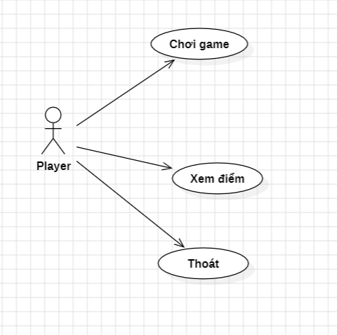

**Setting**

Hình 1 :Usecase

### Squence Diagram

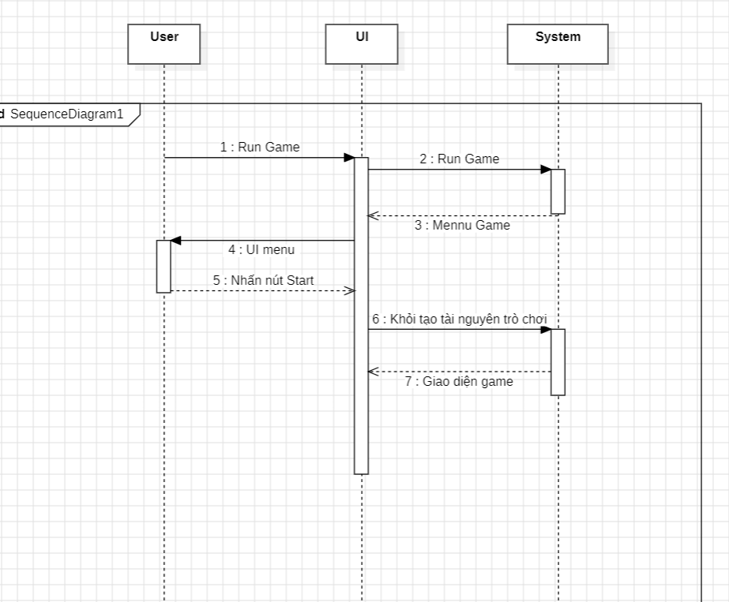

Hình 2 :Squence Diagram

### Activity Diagram

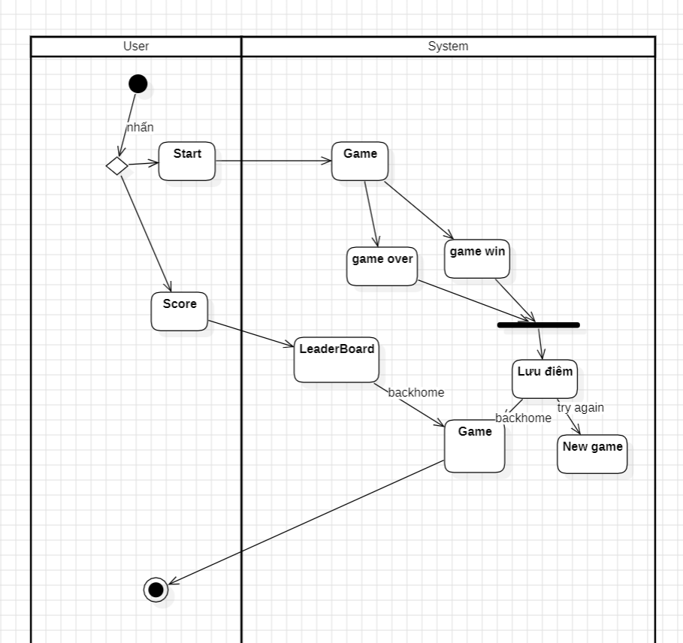

Hình 3: Activity Diagram

## Màn hình sản phẩm

Hình : Giao diện bắt đầu ( 380, 420)

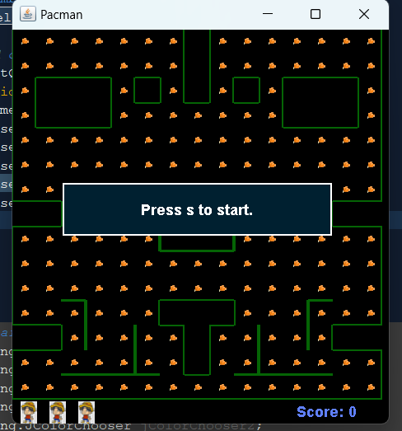

Hình 5 : Màn Hình GamePlay(380,420)

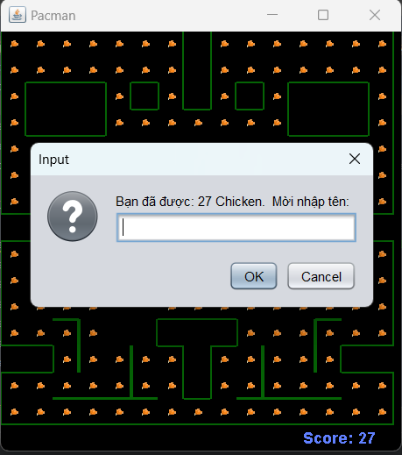

Hình 6 : Màn hình GameOver(380,420)

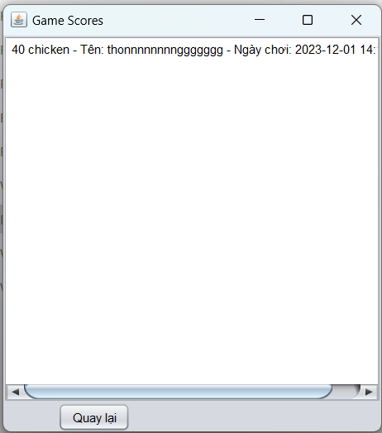

Hình 7: Màn hình bảng điểm (380*420)

# KẾT QUẢ



## Phần làm được

* Game chơi ổn định
* Hoạt ảnh dễ nhìn
* Giao diện mới vào game
* Lưu điểm và lưu file điểm, tên người chơi cuối cùng
* Tạo chức năng tăng, giảm, tắt, mở âm thanh trong trò chơi

## Phần chưa làm được so với phân tích

* Độ khó gia tăng khi người chơi đạt mốc điểm nhất định
* Chưa có màn hình kết thúc.

## Hướng phát triển

* Khi người chơi đạt được mốc điểm nhất định tốc độ game sẽ gia tăng
* Thêm nhiều màn chơi

# TÀI LIỆU THAM KHẢO

1. [Java 2048 Strategy/Preview - How to Win - YouTube](https://www.youtube.com/watch?v=GlXWdQSfddw&list=PLig6-gM-fHMGH6jmCpsxW6YbagHgCS3Jd)
2. [Pacman in Java, Programming Tutorial 1/2 - YouTube](https://www.youtube.com/watch?v=ATz7bIqOjiA&t=513s)
3. Chat GPT